Orientierung mit der LK der Schweiz 1:25'000 oder SwissMap25

Lernziele
- Ihr könnt mit Hilfe der digitalen Karte SwissMap25 oder der Landeskarte der Schweiz Koordinaten von Objekten ermitteln.
- Ihr könnt mit Hilfe von Bildern und Beschreibungen Orte auf der Karte identifizieren.
- Ihr seid in der Lage Informationen aus der Karte in die Wirklichkeit zu übertragen und findet einen zu lokalisierenden Ort mit Hilfe der Karte im Gelände.
- Ihr könnt mit Hilfe der Karte Himmelsrichtungen auf Bildern ermitteln.
- Ihr könnt die Zeichen in der Karte richtig lesen und den Einzelheiten im Gelände korrekt zuordnen.

Aufgaben
- Ordnet mit Hilfe der Karte und der Kartenlegende die Lagebeschreibungen den sechs markierten Orten auf den Bildern zu. Es gilt das rote Kreuz, nicht der Standort des Fotografen.
Achtung:
Alle Orte befinden sich nicht weiter als ein Kilometer vom Schulzimmer entfernt (Luftlinie)!
- Ermittelt dann die Schweizer Landeskoordinaten der sechs markierten Orte und tragt sie in der Tabelle ein (es hat jeweils zwei Zeilen; zweit Zeile für allfällige Korrekturen bei der Auflösung).

Bild-Nr. | Text | Koordinaten
Bild-Nr. | Text | Y (Rechtswert) | X (Hochwert) | Höhe in m
1
2
3
4
5
6

1 | 2
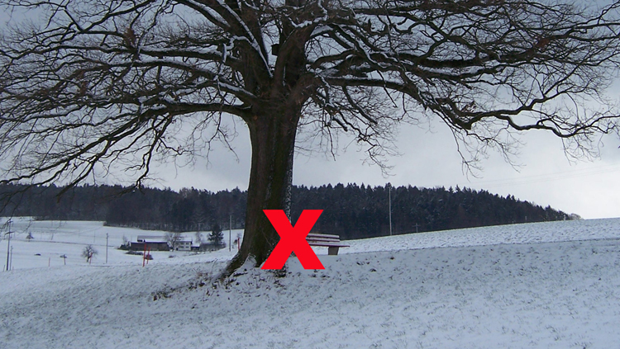 | 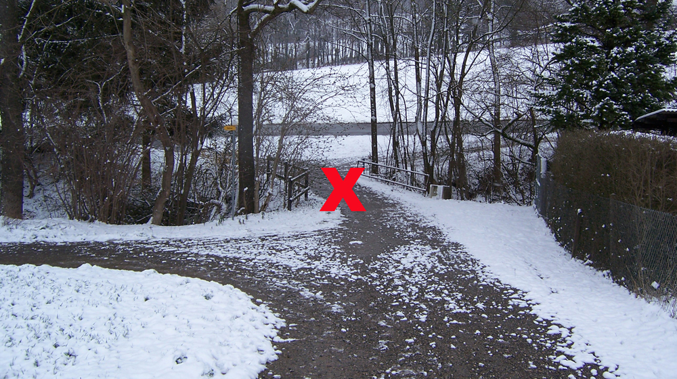
3 | 4
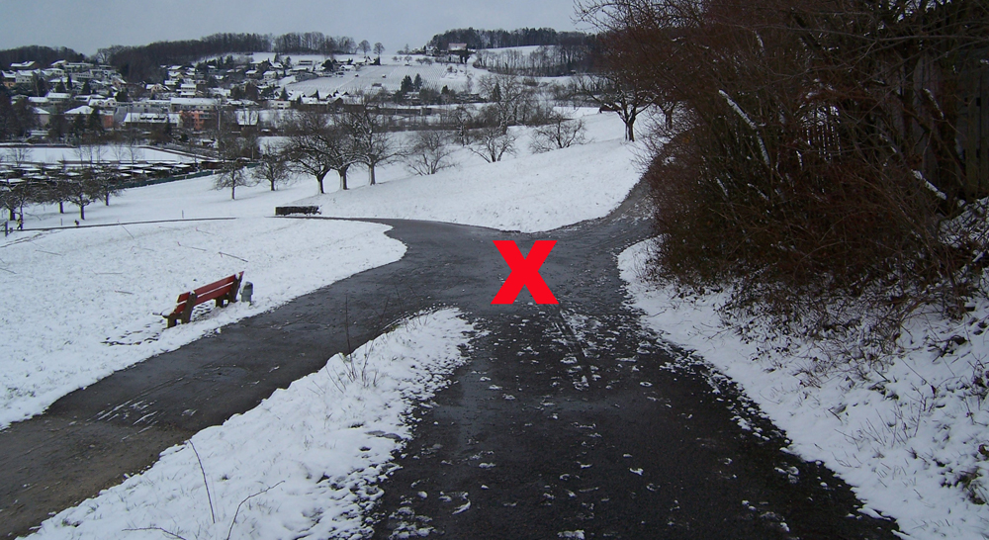 | 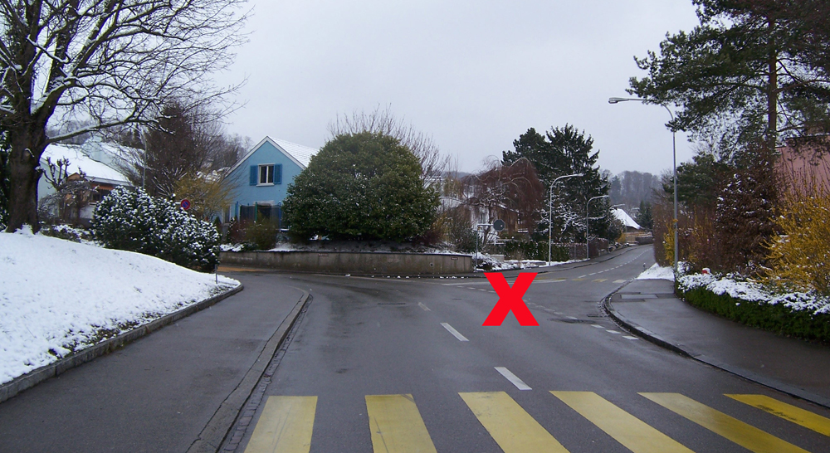
5 | 6
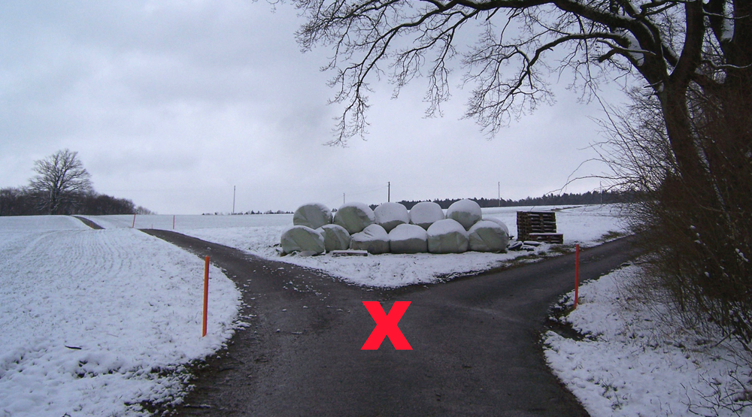 | 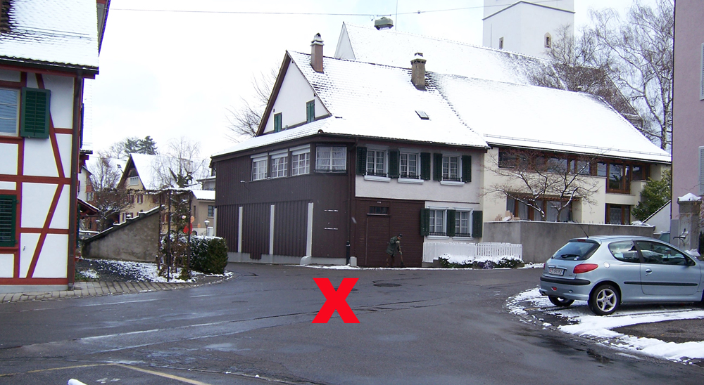
A befindet sich in einem locker bebauten Siedlungsgebiet, direkt an der Weggabelung zweier Strassen 2. Klasse. Südwestlich von der Abzweigung befindet sich eine Eisenbahnbrücke über die eine einspurige Normalspurbahn führt. | B ist an der Weggabelung einer Strasse 3. Klasse und eines Fahrweges 4. Klasse. Neben der Strasse 3. Kl. ist südlich eine Baumschule. Sonst ist das umgebende Gelände Landwirtschaftsfläche.
C ist auf einer Brücke über einen Bach. Darüber führt ein Fahrweg 4. Klasse, in den südlich der Brücke ein Fussweg mündet. Nördlich mündet der Fahrweg in eine Strasse 1. Klasse. Westlich der Brücke befinden sich eine Hecke und Schrebergärten. | D befindet sich direkt an der Kreuzung zweier Quartierstrassen, die von dichtem bis locker bebautem Siedlungsgebiet umgeben ist. Nördlich befindet sich ein Kirchturm.
E ist auf der Kreuzung einer Strasse 3. Klasse und eines Fahrweges 4. Klasse. Nördlich der Kreuzung befinden sich einzelne Bäume eines Obstgartens. Ansonsten ist das umgebende Gelände landwirtschaftliche Nutzfläche. | F befindet sich direkt an einem Einzelbaum. An diesem Einzelbaum führt südlich ein Fahrweg 4. Klasse vorbei. Umgeben ist der Einzelbaum von landwirtschaftlicher Nutzfläche.

